Ponente d’oltremare

Calasetta, il racconto della sua fondazione
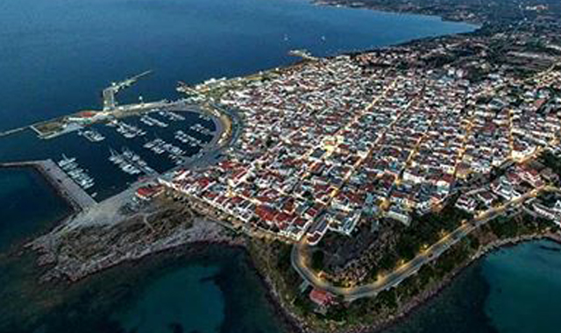
Di Remigio Scopelliti
Tra i vari tentativi di colonizzazione della Sardegna voluti dal re Carlo Emanuele III di Savoia, allo scopo di accrescerne la popolazione con genti provenienti da altre regioni, l’unico che diede i risultati sperati fu quello realizzato nel 1738 nell’isola di San Pietro con la fondazione di Carloforte.
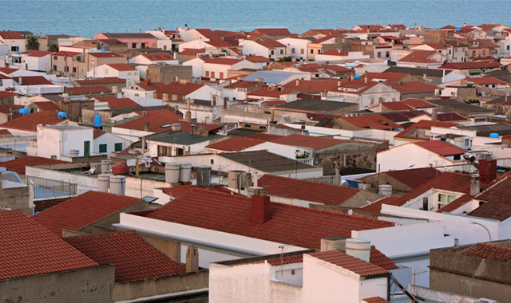_{Calasetta “La bianca”}
Il re ne rimase entusiasta e manifestò da subito particolare attenzione e simpatia nei confronti dei Tabarchini che vi si erano stabiliti, tanto che, nonostante il parere contrario dei suoi ministri preoccupati per le esigue risorse economiche del regno, sborsò denaro e scambiò prigionieri islamici per riscattare buona parte dei tabarchini rimasti a Tabarca e tratti in schiavitù quando questa nel 1741 fu occupata e distrutta dal bey di Tunisi. I Tabarchini riscattati andarono ad incrementare la popolazione di Carloforte con piena soddisfazione del re.
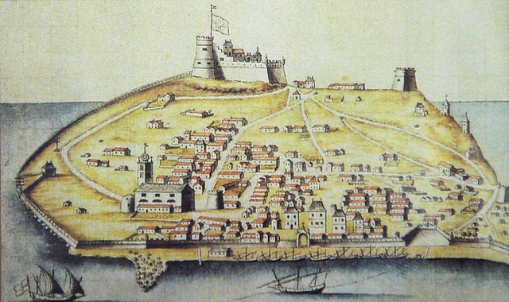L’isola di Tabarca (Tunisi) ai tempi della colonizzazione Genovese
Una nuova occasione si presentò il 25 gennaio 1769, quando 21 famiglie e tre uomini soli, per un totale di 97 tabarchini residenti a Tunisi, chiesero al vicerè Conte Vittorio Lodovico D’Hallot Des Hayes di potersi trasferire in Sardegna “come fecero le altre in altro tempo”, altri si sarebbero aggiunti, qualora l’iniziativa fosse andata a buon fine. Si trattava di persone che avevano “per ben due volte sofferto dura miserabile schiavitù” e alle quali il bey di Tunisi “aveva levato il modo di poter più sussistere in Barbaria”. Il Vicerè trasmise la richiesta al governo di Torino e iniziarono le trattative con il capitano guardacoste Giovanni Porcile, indicato come “procuratore generale delle famiglie tabarchine residenti a Tunisi”. L’accordo fu raggiunto un anno dopo, quando Carlo Emanuele III scrisse al vicerè: “Furono da noi benignamente accolte le supplicazioni, che ci rassegnaste di parecchie famiglie Tabarchine desiderose di trasferire il loro domicilio da Tunisi di Barberia nell’Isola di Sant’Antioco, mentre considerammo che non solamente con tale mezzo si accrescerebbe la popolazione dell’Isola in adempimento dell’obbligazione assunta per parte della Sacra Religione, ed Ordine Militare dei SS. Maurizio e Lazzaro nella nota concordia delli 21 marzo 1758, stipulata coll’Arcivescovo di Cagliari come vescovo d’Iglesias, ed approvata con bolle Pontificie del 16 settembre 1759, ma ancora sarebbero quelle famiglie sollevate da’ disagi che soffrono, e sottratte da’ pericoli, che loro sovrastano, se più oltre dimorassero tra gl’infedeli”. L’Isola di Sant’Antioco nel 1758 era stata infatti assegnata come commenda all’Ordine Mauriziano, che di fatto l’amministrò sino al 1840.
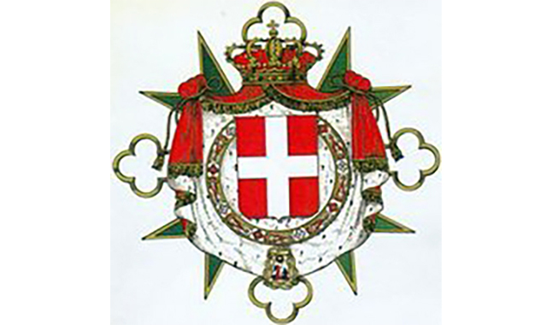Insegna del Militare e religioso ordine di San Maurizio e Lazzaro
Contemporaneamente furono date disposizioni e somme di denaro al Comandante della piazza dell’Isola di San Pietro Dellera, affinché accogliesse a Carloforte i nuovi popolatori e provvedesse ad alloggiarli provvisoriamente e a sostenerli nelle loro necessità più immediate. All’ingegnere Pietro Belly, cui era stata tempo prima affidata la direzione generale delle miniere sarde, fu assegnato il compito di restaurare i ponti che collegavano l’Isola di Sant’Antioco al resto della Sardegna, di predisporre un piano regolatore per l’erezione del nuovo villaggio in prossimità della torre di Cala Seta e di misurare e assegnare i terreni ai nuovi coloni.
Il 21 giugno 1770, prima ancora della definitiva stesura dei patti che furono siglati il 6 settembre dello stesso anno (data di riferimento per la nascita di Calasetta), i Tabarchini decisero di partire alla volta della Sardegna. Alcuni di coloro che avevano chiesto il trasferimento rinunciarono e furono sostituiti da altri. Sulla Ancilla Domini, una checchia comandata dal capitano Antonio Bottarini di Venezia, s’imbarcarono 119 persone più 14 “passagieri”, alcuni dei quali si unirono ai Tabarchini. Giunti a Cagliari non ottennero il visto per sbarcare, perché si ebbe notizia di casi di peste sulla costa Tunisina. Il Vicerè, nel timore di un possibile contagio, dispose che nave e passeggeri fossero inviati fuori del regno per trascorrere un periodo di quarantena. Dopo una lunga e animata trattativa, riforniti dei viveri necessari, si decise di inviarli a Marsiglia, dove giunsero l’11 Agosto. Il 7 settembre 1770 il Vicerè comunicava a Torino che “I Tabarchini già quarantenati in Marsiglia sono sin sotto le 23 dello scaduto mese [agosto] giunti felicemente e in buon stato di salute in Carloforte in 48 ore circa di navigazione. Dopo la solita osservazione di giorni 7 vennero ammessi […] e si sta intanto disponendo […] per installarveli al più presto nell’Isola di loro destinazione”.
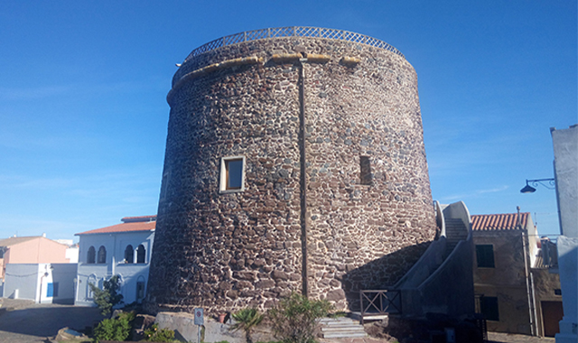^{Calasetta. La Torre Sabauda}
Non sappiamo con precisione quando i Tabarchini si trasferirono definitivamente a Cala Seta, dove in pratica non esisteva ancora nulla all’infuori della torre costruita poco più di dodici anni prima, ma sicuramente vi si recarono subito gli uomini abili per iniziare al più presto i lavori necessari. Il resto della comunità rimase a Carloforte fintanto che a Calasetta non furono costruiti i primi alloggi. Ad ogni famiglia, oltre il quantitativo di terreno da coltivare, fu assegnato un lotto sul quale si doveva costruire la casa, la stalla, il fienile, destinando uno spazio per il cortile e l’orto. I Tabarchini calasettani durante i primi due anni dovettero affrontare molte difficoltà, alle quali in buona parte venne incontro l’Ordine Mauriziano con somministrazioni straordinarie di grano e di denaro. Il primo raccolto, tra l’altro assai scarso, si ebbe soltanto nel 1772, a causa dei terreni sabbiosi inadatti alla granicoltura, per un lungo periodo di siccità e per i continui danni causati al seminato dagli animali selvatici. In effetti il preventivo di spesa per il nuovo insediamento fu ampiamente superato e mise a dura prova le finanze dell’Ordine.
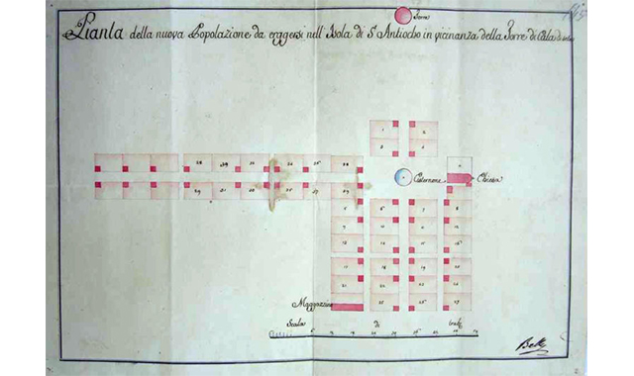^{Progetto di Pietro Belly}
Tuttavia anche questo nuovo insediamento diede un buon risultato, tanto che l’Ordine informava che i Tabarchini “dimostravano tutta la propensione al travaglio delle terre […] erano industriosi ed adatti alle arti meccaniche e al mercimonio […] insomma vi era tutta la buona apparenza che fosse per prosperare tale introdotta popolazione. Difatti ben poco furono i disturbi che da tale tempo in poi abbiansi avuti da tali popolatori, e sebbene alcune piccole doglianze siansi sentite intorno alla scarsa qualità de’ terreni, non ebbero però le medesime alcun seguito”.
I Tabarchini calasettani dovettero dedicarsi principalmente all’agricoltura, ma non trascurarono la pesca e i traffici commerciali che alcuni di loro avevano avviato a Tunisi. Tre anni dopo il loro insediamento nell’Isola di Sant’Antioco, Carlo Emanuele III autorizzò il trasferimento a Calasetta di numerose famiglie piemontesi che avevano fatto richiesta di stabilirsi in Sardegna. Fu scelta Calasetta come loro destinazione, in quanto si riteneva, tra l’altro, che avrebbero avuto maggiore facilità di comprendersi con quella popolazione, “parlando i Tabarchini una specie di italiano”, piuttosto che con i Sardi. Si dispose che in attesa di costruire nuove case a Calasetta i nuovi arrivati venissero ospitati a Sant’Antioco negli alloggi posseduti dalla Curia di Iglesias e occupati dai pellegrini in occasione della festa dell’omonimo Santo Patrono.
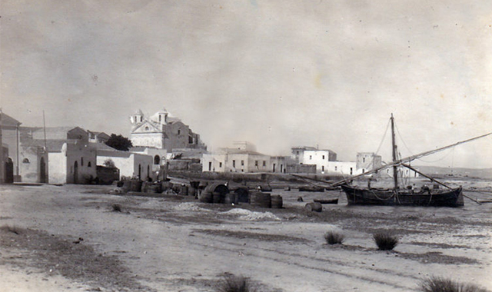^{Calasetta Anni Venti}
I Piemontesi giunsero in molti, a scaglioni, tra l’agosto del 1773 e il 1775, tanto da superare come numero i Tabarchini. L’iniziativa però non diede i risultati sperati, perché molti individui inadatti al duro lavoro richiesto, delusi per gli alloggi e i terreni loro assegnati, incapaci di adattarsi alle condizioni climatiche locali e per giunta gravemente colpiti da un’epidemia di vaiolo che invece risparmiò la popolazione tabarchina, chiesero quasi subito di essere autorizzati a tornare in patria. Essi lamentavano soprattutto il fatto che ai Tabarchini erano stati assegnati i terreni migliori, lasciando a loro quelli più sabbiosi e meno produttivi. Il governo centrale suggerì loro di piantare vigne dove non cresceva il grano, e a questo proposito inviò più di 40.000 talee di vite.
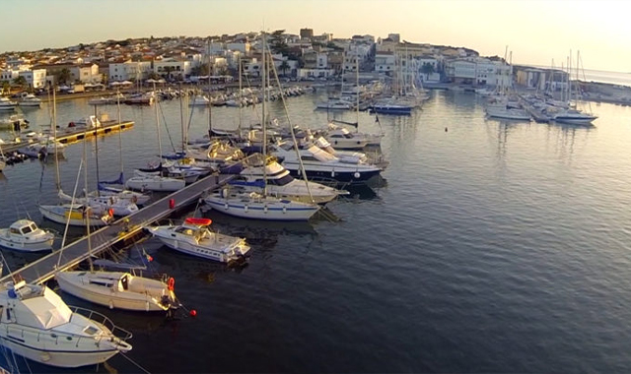^{Calasetta, il porto turistico}
I Piemontesi le trapiantarono, ma per avere un raccolto decente avrebbero dovuto attendere alcuni anni, così nel frattempo il loro esodo riprese sempre più consistente, tanto che già alla metà del 1800 i loro cognomi erano quasi del tutto scomparsi a Calasetta. I pochi rimasti si integrarono totalmente con i Tabarchini, ai quali furono trasferiti i terreni e le vigne abbandonate dai Piemontesi. Una commissione inviata dall’Ordine Mauriziano poté accertare che “il terreno assegnato per le vigne era adattissimo al loro piantamento, giacché le viti che vi erano state impiantate avevano una bellissima apparenza”.
Fu così che la viticoltura e la produzione del vino divennero le principali attività dei Calasettani sino agli anni Settanta del secolo scorso. Si scriveva: “Egli è certo che i popolani di Calasetta traggono il loro benessere dai frutti delle vigne, altro prodotto non avendo” e ancora “si abbonda di vini anche particolari, ed invece d’introdurne di quelli della Madre Isola, se ne estrae da quegli punti, ed anche per lo smaltimento se ne fa carico di bastimenti per l’Estero”.
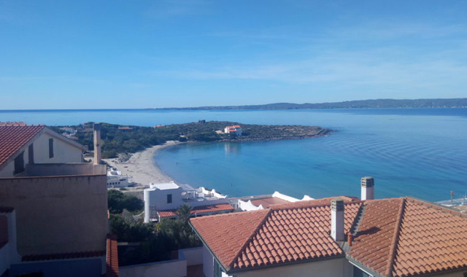^{Calasetta, spiaggia Sottotorre}
Oggi all’anagrafe calasettana dei cognomi piemontesi di quell’epoca sono rimasti soltanto Griva e forse Amasio, mentre nel tabarchino locale non è rilevabile alcun termine piemontese, se non un “Ne?” molto frequente come intercalare.
Contemporaneamente cominciarono a stabilirsi a Calasetta alcuni commercianti di Carloforte con le loro famiglie, pescatori di provenienza meridionale, in prevalenza siciliani che contribuirono ad incrementare l’attività di pesca, e anche sardi, dando origine ad un fenomeno immigratorio destinato ad aumentare nel tempo. Piemontesi, Meridionali e Sardi nella comunità calasettana non influenzarono più di tanto la cultura locale, nella quale si imposero decisamente i Tabarchini, in quanto componente più stabile e omogenea. A 250 anni dalla nascita del loro paese, i Tabarchini di Calasetta rivelano ancora nella loro parlata e in molte consuetudini aspetti che rimandano alla Liguria, patria dei loro antenati, al Nord-Africa, dove vissero per due secoli, alla Sardegna dove infine si sono radicati.
Remigio Scopelliti
Nato a Calasetta il 19 settembre 1954 da padre di Carloforte e madre Barabino di Calasetta, risiede a Calasetta, è sposato e ha tre figli. Lavora come Collaboratore Direttivo in una residenza sanitaria e centro di riabilitazione. Da sempre impegnato nell’ambito della cultura locale, nel 1977 fonda con un gruppo di amici il Circolo Culturale Maccari, che per 15 anni avvierà tutta una serie di iniziative finalizzate alla valorizzazione e alla divulgazione delle peculiarità storiche, etniche, linguistiche ed ambientali di Calasetta. È ideatore e realizzatore del Corteo Storico Calasettano, giunto nel 2019 alla sua XXII edizione, che racconta in modo spettacolare nei suoi oltre cento figuranti la storia dei Tabarchini e di Calasetta. Dal 1995 ininterrottamente fino al 2019 ha fatto parte della Maggioranza del Consiglio Comunale di Calasetta ricoprendo in successione la carica di Capo Gruppo, Vicesindaco e Assessore alla Cultura, Sindaco e ancora Vicesindaco e Assessore alla Cultura. Attualmente è Consigliere di Minoranza. Per la sua lunga opera di ricerca storica, nel 2010 è stato insignito del titolo di Cavaliere dell’Ordine dei Santi Maurizio e Lazzaro, l’Ordine Cavalleresco di Casa Savoia che dal 1758 al 1840 governò come Commenda Magistrale l’Isola di Sant’Antioco e al quale si deve la fondazione di Calasetta.
©Polis SA Magazine- Redazione Liguria

